מטלת מנחה (ממ"ן) 12
הקורס: 20551 – מבוא לבינה מלאכותית
חומר הלימוד למטלה: פרקים 1-5
מספר השאלות: 4 | משקל המטלה: 3 נקודות
סמסטר: 2019ב | מועד אחרון להגשה: 30.3.2019
 |  | (אב)

קיימות שתי חלופות להגשת מטלות:
- שליחת מטלות באמצעות מערכת המטלות המקוונת באתר הבית של הקורס
- שליחת מטלות באמצעות הדואר או הגשה ישירה למנחה במפגשי ההנחיה
הסבר מפורט ב"נוהל הגשת מטלות מנחה"

השאלות בעמודים הבאים

שאלה 1 (20 נק')
נתונה מסילה מעגלית המחולקת למספר כלשהו n של מקטעים (n>2) הממוספרים מ-0 עד n-1. בתחילה הסוכן נמצא בתחילת מקטע מספר 0 (בגבול שבין מקטע n-1 ומקטע 0), והמהירות שלו היא 0 מקטעים לדקה.
הסוכן יכול לבצע פעולה בתחילתה של כל דקה. הפעולות הן "האץ" ו"האט" או "הישאר באותה המהירות":
פעולת "האץ" גורמת לכך שבדקה הבאה הסוכן יעבור m+1 מקטעים, כאשר m הוא מספר המקטעים שהסוכן עבר בדקה הנוכחית.
פעולת "האט" גורמת לכך שבדקה הבאה הסוכן יעבור m-1 מקטעים, כאשר m הוא מספר המקטעים שהסוכן עבר בדקה הנוכחית.
אי אפשר להשתמש בפעולה "האט" אם המהירות הנוכחית היא 0 מקטעים לדקה.
מחיר כל פעולה הוא 1.
מטרת הסוכן היא להסתובב במסילה (תוך נסיעה במכונית) k פעמים (k>=1) ואז לחנות בנקודת המוצא (במהירות 0 מקטעים לדקה). הסוכן צריך לבצע את הנדרש במינימום פעולות.

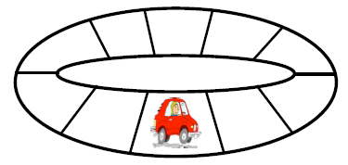

- תארו את מרחב המצבים עבור בעיה זו: קבוצת המצבים האפשריים (השתדלו שהיצוג של מצב יהיה קומפקטי ככל האפשר), הפעולות האפשריות (בהתאם ליצוג שבחרתם למצבים), המצב ההתחלתי והמצב הסופי (מבחן המטרה).
- האם מובטח שחיפוש לעומק הינו שלם עבור בעיה זו? נמקו את תשובתכם.
- האם מובטח שחיפוש לרוחב יהיה אופטימלי עבור בעיה זו? נמקו את תשובתכם.
- נתונה היוריסטיקה הבאה לבעיה:
מספר המקטעים בין המיקום הנוכחי של הסוכן ובין מיקומו הסופי.
(פורמלית, אם הסוכן נמצא במקטע ה-z, אז היוריסטיקה מחזירה:
n-z אם z≠0
0 אם z=0. )
האם יוריסטית זו קבילה?
האם יוריסטיקה זו עקבית?
הוכיחו את תשובותיכם.
שאלה 2 (35 נק')
- נתון גרף מרחב מצבים שלהן.
S הוא המצב (צומת) ההתחלתי ו- G1, G2 הם מצבי סיום (מקיימים את מבחן המטרה).
מחירי המעברים בין המצבים רשומים על הקשתות; הערכים היוריסטיים (ערכי הפונקציה h=עלות משוערת למטרה) רשומים בצמתים.
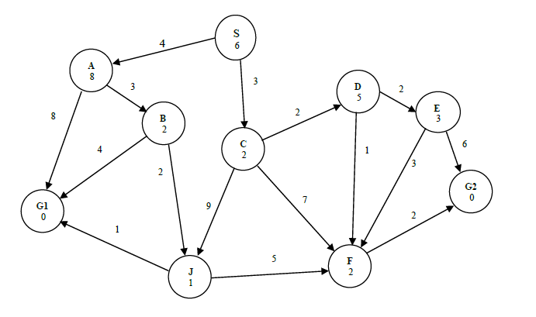
עבור כל אחת מאסטרטגיות החיפוש שלהלן, כתבו לאילו מצבי מטרה ניתן להגיע (אם בכלל) על-ידי האלגוריתם ורשמו על-פי הסדר את הצמתים המוצאים מהחזית ((frontier במהלך ריצת האלגוריתם.
הניחו כי כל האלגוריתמים משתמשים ב-explored set (למעט עבור(Iterative Deepeninig ובמידה ולשני צמתים או יותר יש עדיפות שווה, יש לבחור בסדר אלפביתי (A עדיף על B).
הניחו שלא מתבצעות בדיקות למניעת מופעים כפולים של צמתים במסלול.

- האם הפונקציה היוריסטית הנתונה h קבילה (admissible)? הסבירו את תשובתכם.
- האם הפונקציה היוריסטית הנתונה h עקבית (consistent)? הסבירו את תשובתכם.

- BFS
- Iterative Deepening
- Uniform Cost Search
- Greedy Best First Search
- A*
- Hill Climbing
- Local Beam Search (עם (k=2
- השתמשו במרחב המצבים שבסעיף א' תוך התייחסות לשיטת החיפוש הדמיית חישול.
הניחו כי הטמפרטורה הנוכחית היא 100.
- אם נמצאים בצומת C ואלגוריתם הדמיית חישול בחר באופן אקראי בצומת J, מהי ההסתברות שיבוצע מהלך זה?
- אם נמצאים בצומת C ואלגוריתם הדמיית חישול בחר באופן אקראי לבחון את צומת D, מהי ההסתברות שיבוצע מהלך זה?

שאלה 3 (23 נק': 5 נק' לסעיפים א',ב',ד'; 8 נק' לסעיף ג')
נתייחס לגרף לא מכוון שקבוצת הצמתים שלו היא V וקבוצת הקשתות שלו היא E.
נרצה לחלק את קבוצת צמתי הגרף לשתי קבוצות זרות: V1 ו-V2 כך ש:
- מספר הצמתים ב-V1 קרוב ככל האפשר ל- מספר הצמתים ב-V2
- מספר הקשתות שהקצה האחד שלהן הוא צומת ב-V1 והקצה האחר שלהן הוא צומת
ב-V2 – קטן ככל האפשר.

שימו לב כי הדרישות (בהגדרת הבעיה) אינן מוגדרות באופן חד משמעי וזאת באופן מכוון.
למשל: בהנחה ש-n הוא מספר הקשתות בין שתי הקבוצות הזרות, מה עדיף:
גרף בו |V1|<|V2| ו-n=x
או
גרף בו |V2|=|V1| ו-x<n ?
הפונקציה היוריסטית שתבחרו היא זו שתקבע כיצד לשקלל את שתי הדרישות.

- כתבו פונקציה יוריסטית שתוכל לשמש להערכת מצב.
- הסבירו כיצד יתבצע אלגוריתם טיפוס גבעה על פונקציה זו: מהם המצבים ומהי קבוצת המצבים השכנים של מצב נתון?
- הסבירו כיצד ניתן לקודד בעיה זו עבור אלגוריתם גנטי:
כיצד יקודדו הפרטים (individuals), מהי פונקציית ההתאמה (fitness), ןמהן פעולות המוטציה וההצלבה.
- באיזה מהאלגוריתמים הבאים עדיף להשתמש לפתרון בעיה זו? נמקו את תשובתכם.
- טיפוס גבעה
- הדמיית חישול
- אלגוריתמים גנטיים
שאלה 4 (22 נק')
נתון עץ המשחק הבא:

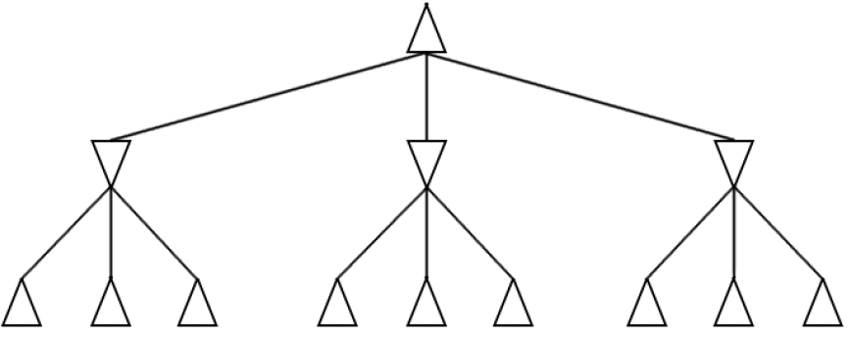

הניחו כי העץ מפותח משמאל לימין.

- הציבו לעלי העץ את הערכים הבאים: 1,2,3,4,5,6,7,8,9 כך שאלגוריתם אלפא-ביתא יגזום מספר מקסימלי של צמתים.

- הציבו לעלי העץ את הערכים הבאים: 1,2,3,4,5,6,7,8,9 כך שאלגוריתם אלפא-ביתא יגזום מספר מינימלי של צמתים.

- הציעו משחק שבו ניתן להגיע לאותו מצב במשחק דרך מסלולים שונים בעץ המשחק (כלומר, צמתים שונים בעץ המשחק מייצגים את אותו מצב במשחק).
נניח שהשתמשנו בגיזום אלפא-ביתא על עץ המשחק שהצעתם והאלגוריתם קבע שניתן לגזום מספר צמתים שהם עוקבים לצומת v בעץ. נניח שכאשר נבצע חיפוש בחלק אחר של אותו העץ, נגיע לאותו מצב של המשחק בצומת v'.
הוכיחו (או הביאו דוגמה נגדית) לכך שהאלגוריתם בוודאות יגזום את העוקבים של הצומת v' מעץ החיפוש.

